Pandelică Ștefan-Alexandru
Grupa: 3.2B

Tema de proiect

Topic: Heap Sort

Limbajul de progrmare: C++
Sistemele si/sau framework-urile folosite: MS-MPI

1) Cerintele/tema proiectului:
- Algoritm: Heap-Sort
- Limbaj/e: C++

2) Informatii despre masinii pe care ati rulat codul:
- Laptop: Asus
- Procesor: AMD RYZEN 3 3250U
- Core-uri/Nuclee: 2
-Sistem de operare: Windows 10, pe 64 de biți, procesor bazat pe arhitectură x64.
- Placa grafica: AMD RADEON (™) Graphics 2.60GHz
- Memoria RAM: 4GB

3) a) Rezultatele experimentale/ Timpii de rulare (Vectorul are 30 de elemente) :
- Test 1 : Timpul = 6 microsecunde
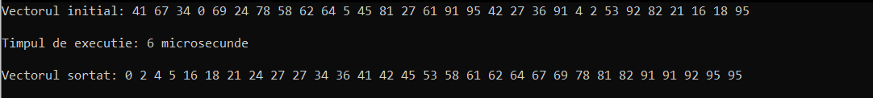

- Test 2 : Timpul = 12 microsecunde

- Test 3 : Timpul = 5 microsecunde
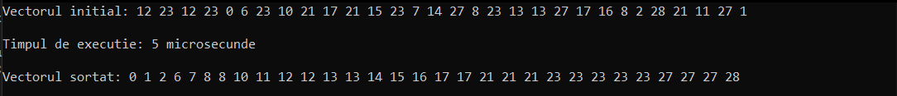

- Test 4 : Timpul = 6 microsecunde
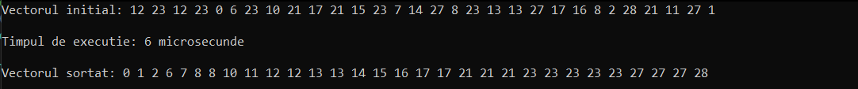

- Test 5 : Timpul = 4 microsecunde

Media celor 5 teste pentru (Un vector cu 30 de elemente ) = 6,6 microsecunde

b) Rezultatele experimentale/ Timpii de rulare (Vectorul are 100 de elemente) :
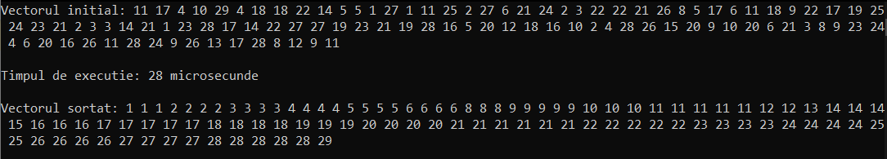
- Test 1 : Timpul = 28 microsecunde

- Test 2 : Timpul = 18 microsecunde
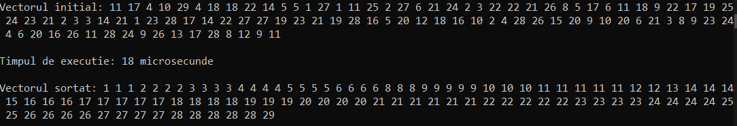

- Test 3 : Timpul = 13 microsecunde
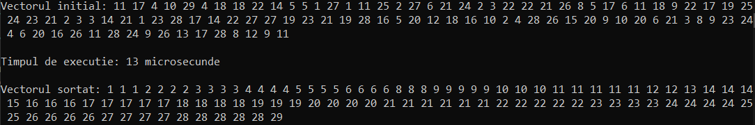

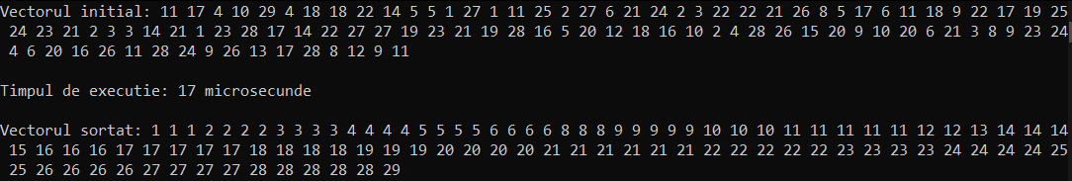
- Test 4 : Timpul = 17 microsecunde

- Al cincelea test : 17 microsecunde

- Test 5 : Timpul = 16 microsecunde
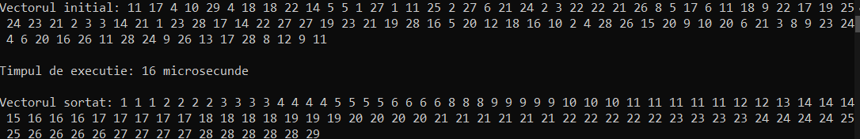

Media celor 5 teste pentru (Un vector cu 100 de elemente) = 15,2 microsecunde

c) Rezultatele experimentale/ Timpii de rulare (Vectorul are 300 de elemente) :

- Test 1 : Timpul = 77 microsecunde
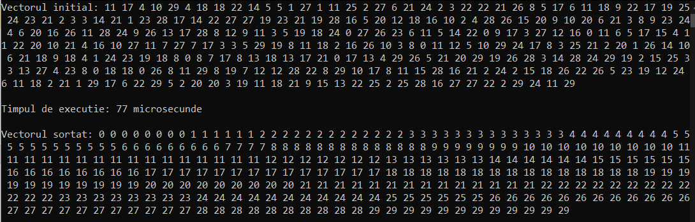

- Test 2 : Timpul = 61 microsecunde
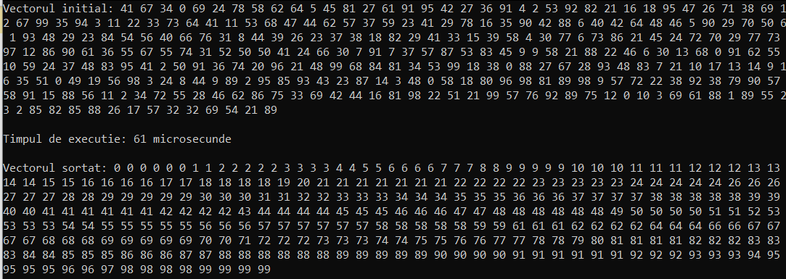

- Test 3 : Timpul = 50 microsecunde
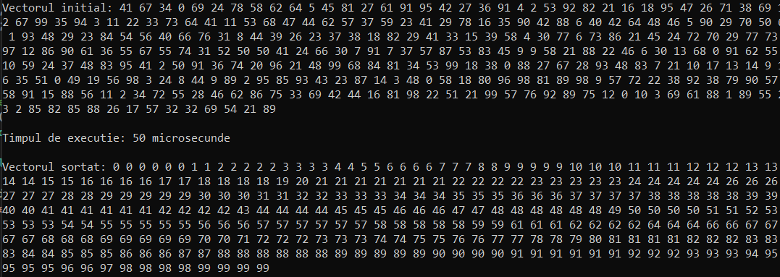

- Test 4 : Timpul = 48 microsecunde
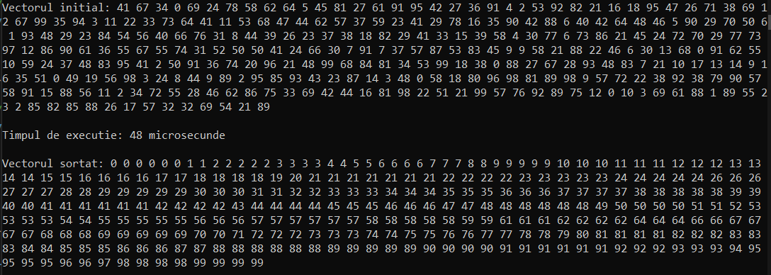

Test 5 : Timpul = 50 microsecunde
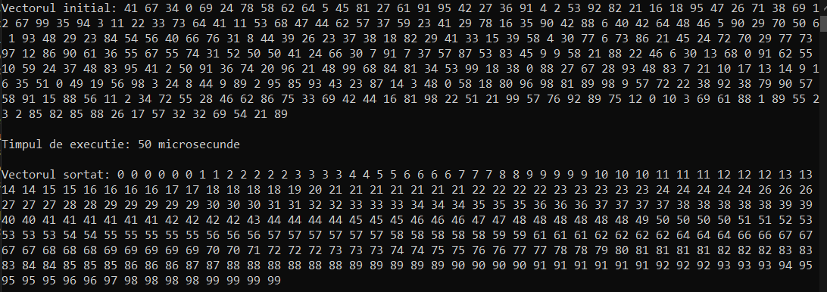

Media celor 5 teste pentru (Un vector cu 300 de elemente ) = 57,2 microsecunde

d) Rezultatele experimentale/ Timpii de rulare (Vectorul are 700 de elemente) :

- Test 1 : Timpul = 129 microsecunde
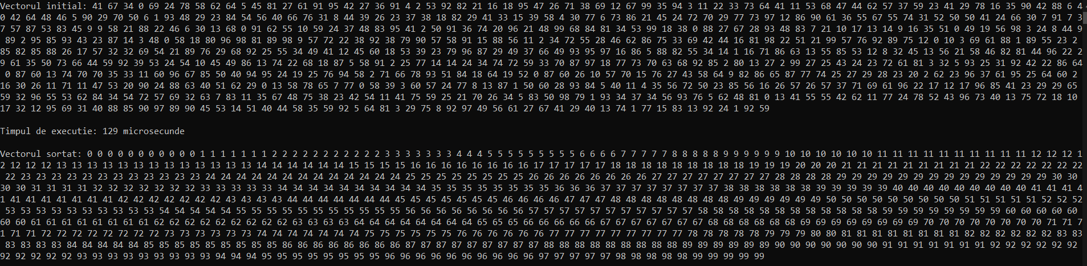

- Test 2 : Timpul = 130 microsecunde
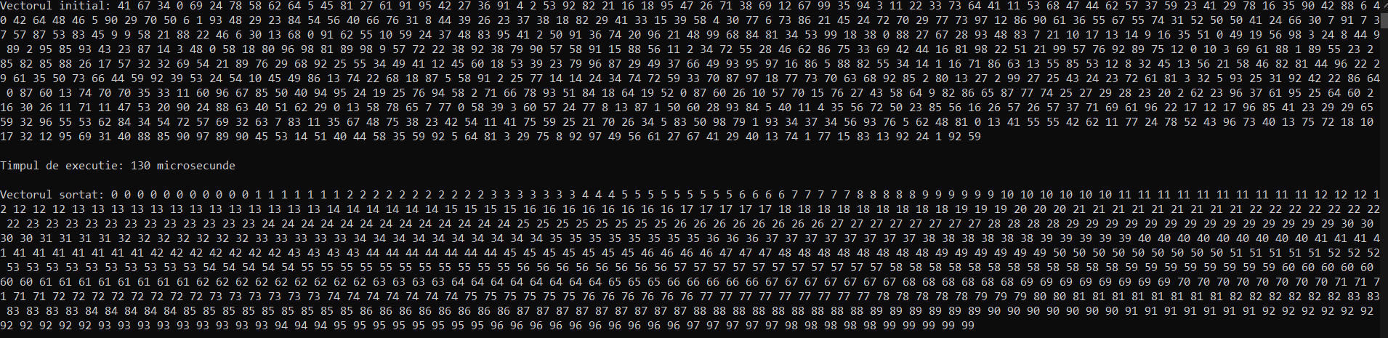

- Test 3 : Timpul = 131 microsecunde
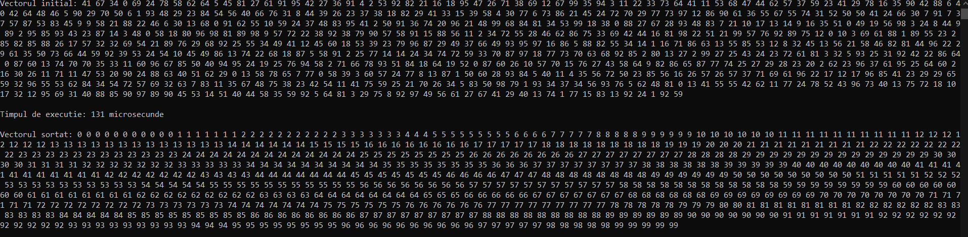
- Test 4 : Timpul = 128 microsecunde
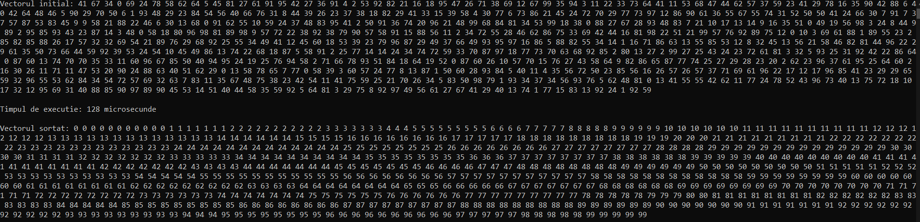

- Test 5 : Timpul = 155 microsecunde
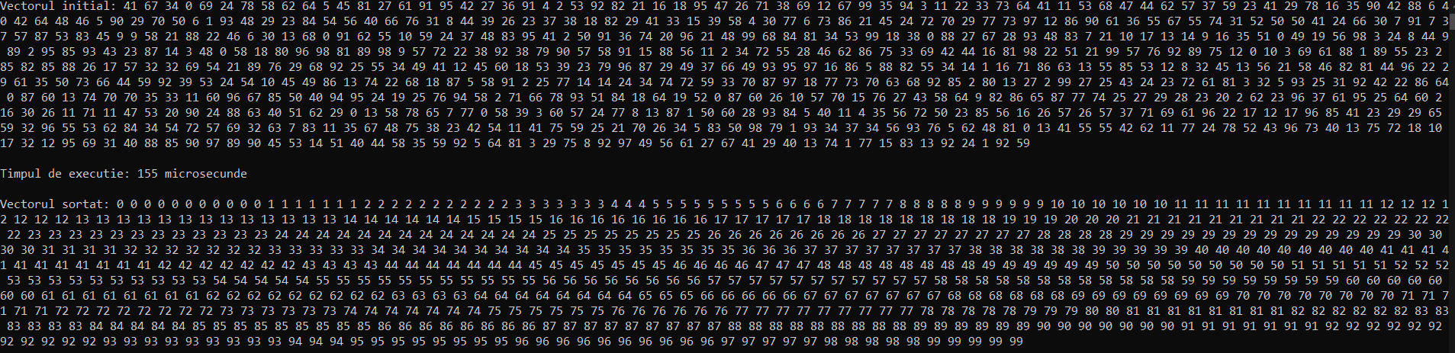

Media celor 5 teste pentru (Un vector cu 700 de elemente ) = 134,6 microsecunde

e) Rezultatele experimentale/ Timpii de rulare (Vectorul are 3000 de elemente) :

- Test 1 : Timpul = 782 microsecunde
- Test 2 : Timpul = 671 microsecunde
- Test 3 : Timpul = 1050 microsecunde
- Test 4 : Timpul = 627 microsecunde
- Test 5 : Timpul = 674 microsecunde

Media celor 5 teste pentru (Un vector cu 3000 de elemente ) = 760,8 microsecunde

Elemente din vector | Timpul (microsecunde) pentru cele  30 de elemente | Timpul (microsecunde)  pentru cele 100 de elemente | Timpul (microsecunde) pentru cele 300 de elemente | Timpul (micorsecunde)  pentru cele 700 de  elemente | Timpul  (microsecunde)  pentru cele 3000 de  elemente
Testul 1 | 6 us | 28 us | 77 us | 129 us | 782 us
Testul 2 | 12 us | 18 us | 61 us | 130 us | 671 us
Testul 3 | 5 us | 13 us | 50 us | 131 us | 1050 us
Testul 4 | 6 us | 17 us | 48 us | 128 us | 627 us
Testul 5 | 4 us | 16 us | 50 us | 155 us | 674 us
Media | 6,6 us | 15,2 us | 57,2 us | 134,6 us | 760,8 us

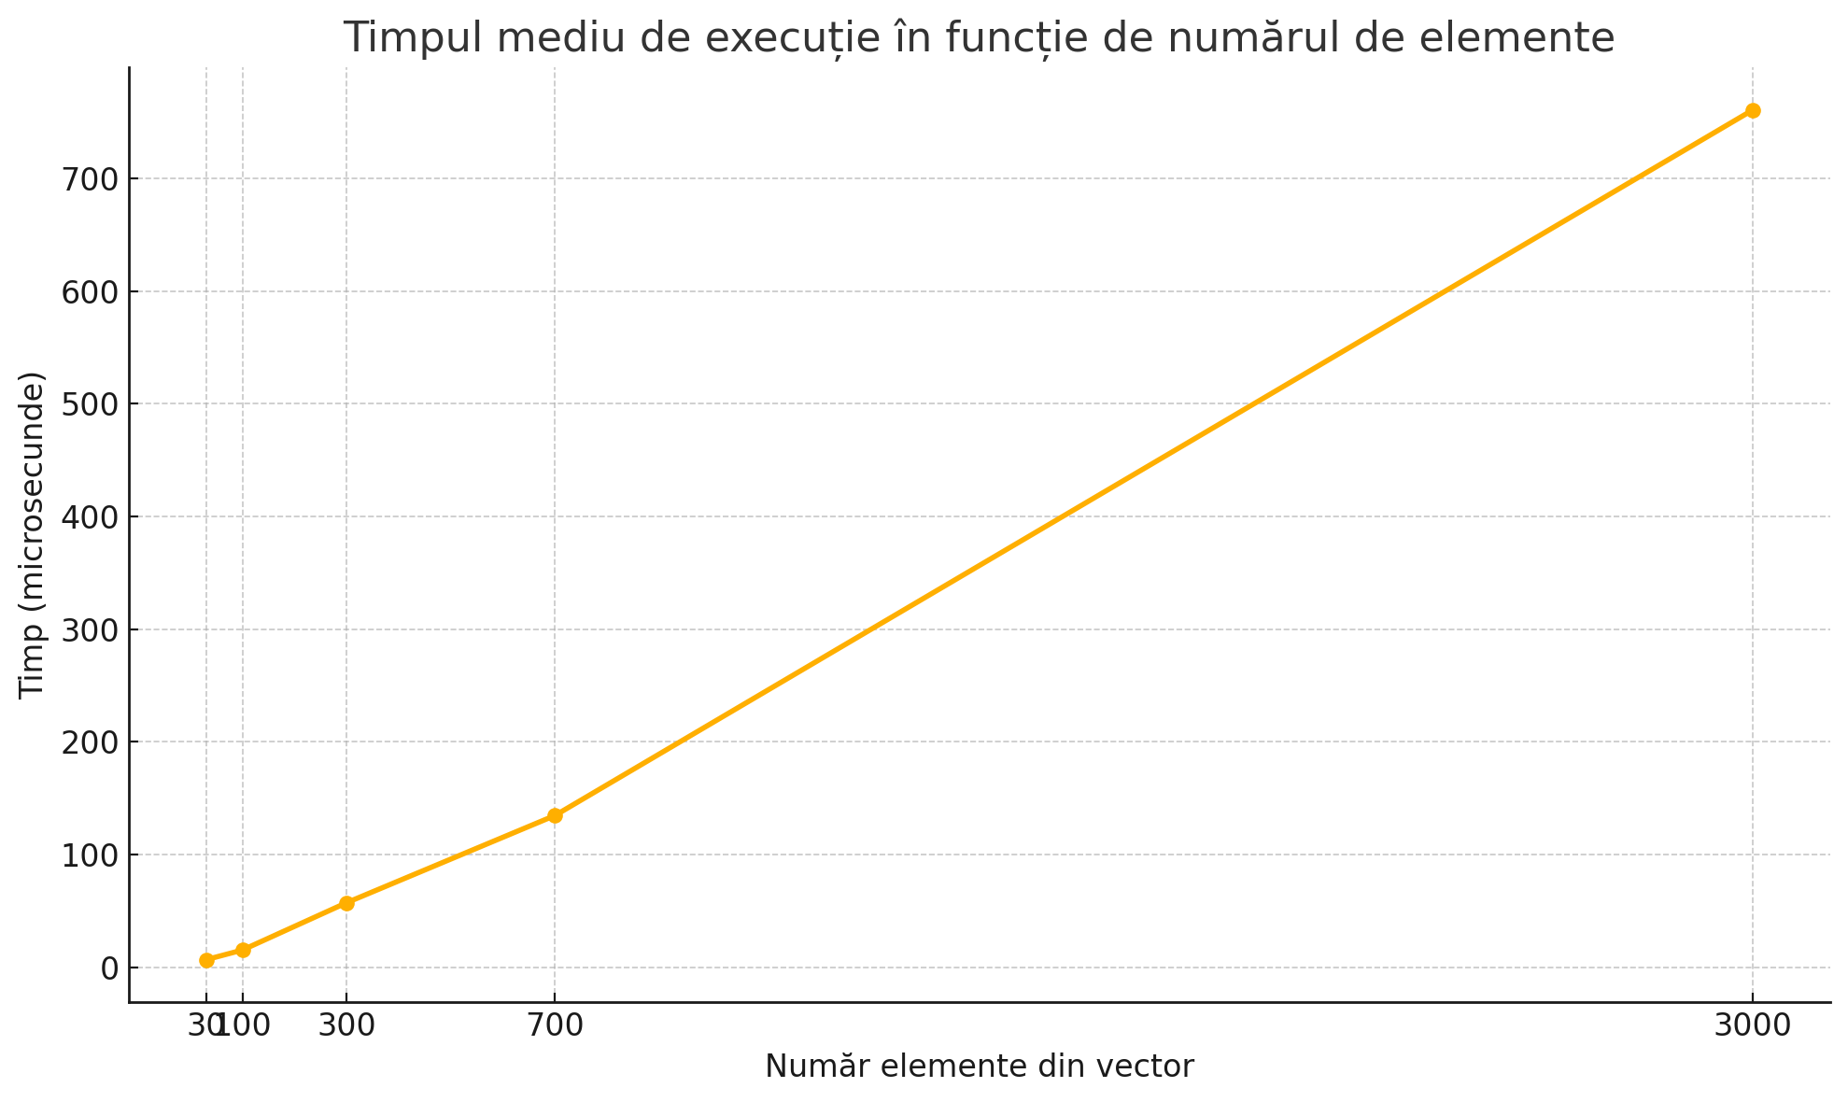

Graficul afișează timpul mediu de execuție (în microsecunde) în funcție de numărul de elemente din vector.

Se observă o creștere aproape exponențială a timpului pe măsură ce crește dimensiunea vectorului, ceea ce indică o complexitate mai mare a operației aplicate asupra datelor.

Link-ul catre GitHub https://github.com/AlexandruPandelica/Heap-Sort.git

1) Varianta_Paralela #1 (MPI):
- Algoritm: Sample-Sort
- Limbaj/e: C++

2) Informatii despre masinii pe care ati rulat codul:
- Laptop: Asus
- Procesor: AMD RYZEN 3 3250U
- Core-uri/Nuclee: 2
-Sistem de operare: Windows 10, pe 64 de biți, procesor bazat pe arhitectură x64.
- Placa grafica: AMD RADEON (™) Graphics 2.60GHz
- Memoria RAM: 4GB

- Rezultatele experimentale/ Timpii de rulare (Vectorul are 5.000.000 de elemente) :
Testul 1: 16,41 secunde
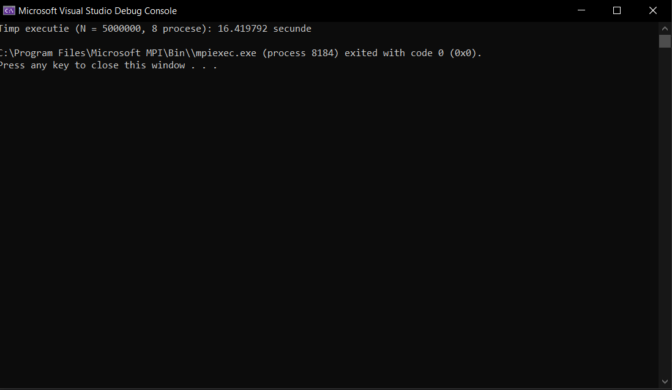

b) Rezultatele experimentale/ Timpii de rulare (Vectorul are 7.000.000 de elemente) :
Testul 2: 23,29 secunde

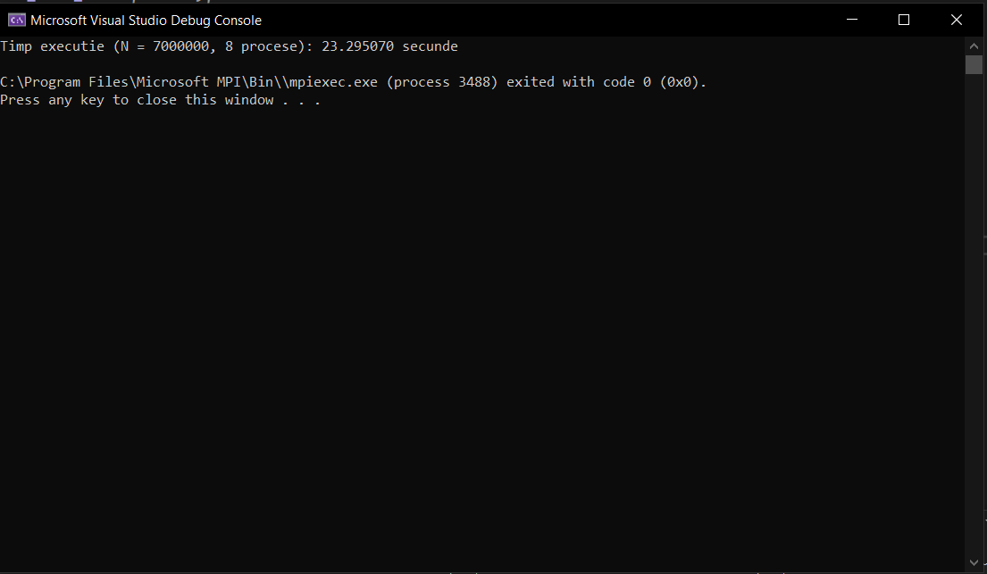

c) Rezultatele experimentale/ Timpii de rulare (Vectorul are 10.000.000 de elemente) :

Testul 3: 21,81 secunde
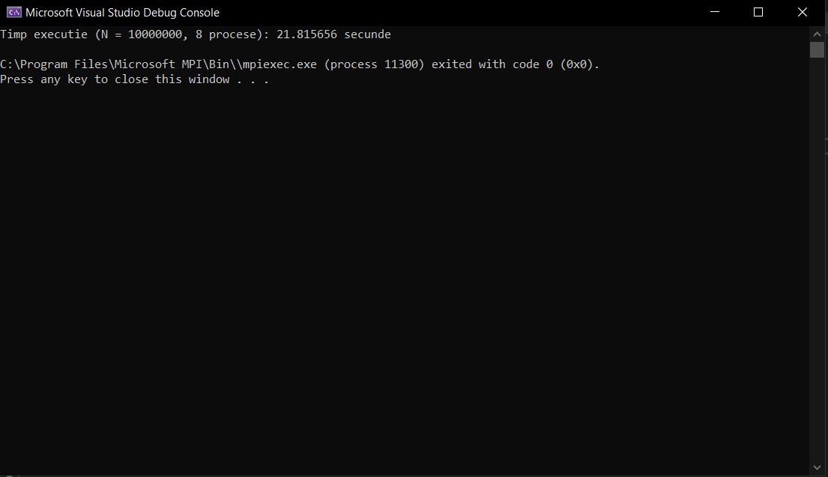

d) Rezultatele experimentale/ Timpii de rulare (Vectorul are 30.000.000 de elemente) :
Testul 4 : 65,62 secunde

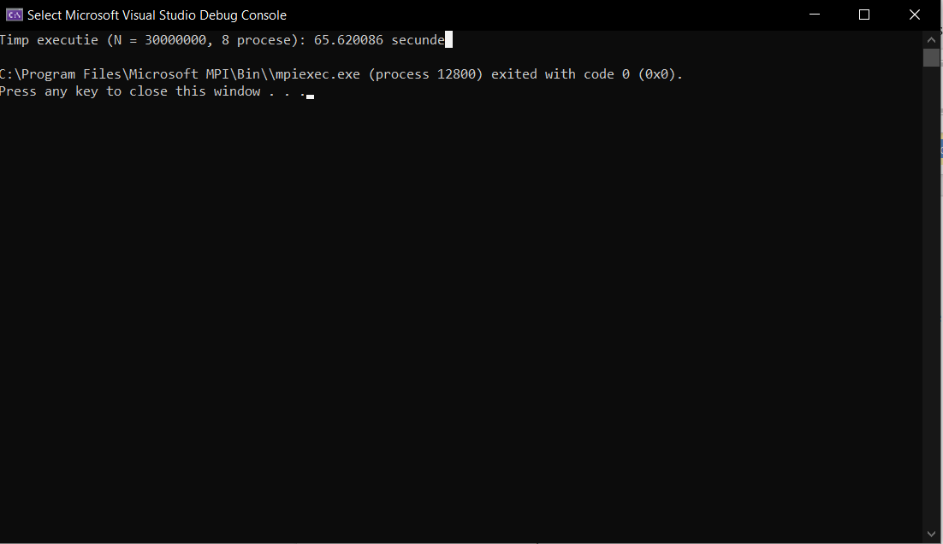

e) Rezultatele experimentale/ Timpii de rulare (Vectorul are 50.000.000 de elemente)

Testul 5 : 111,30 secunde
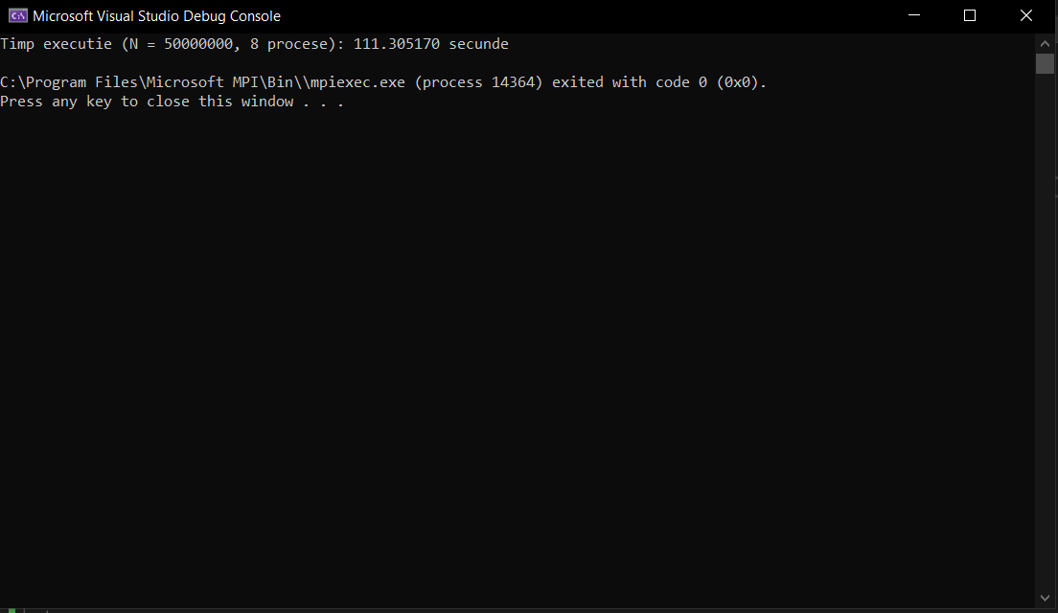

Media celor 5 teste = 46,88 secunde

Testul 1  (5.000.000 de elemente) | Testul 2  (7.000.000 de elemente) | Testul 3  (10.000.000 de elemente) | Testul 4  (30.000.000 de elemente) | Testul 5  (50.000.000 de elemente)
Timp executie (5.000.000, 8 procese) = 16,41 s | Timp executie (7.000.000, 8 procese) = 23,29 s | Timp executie (10.000.000, 8 procese) = 21,81 s | Timp executie (30.000.000, 8 procese) = 65,62 s | Timp executie (50.000.000, 8 procese) = 111,30 s

Graficul aferent experimentului:
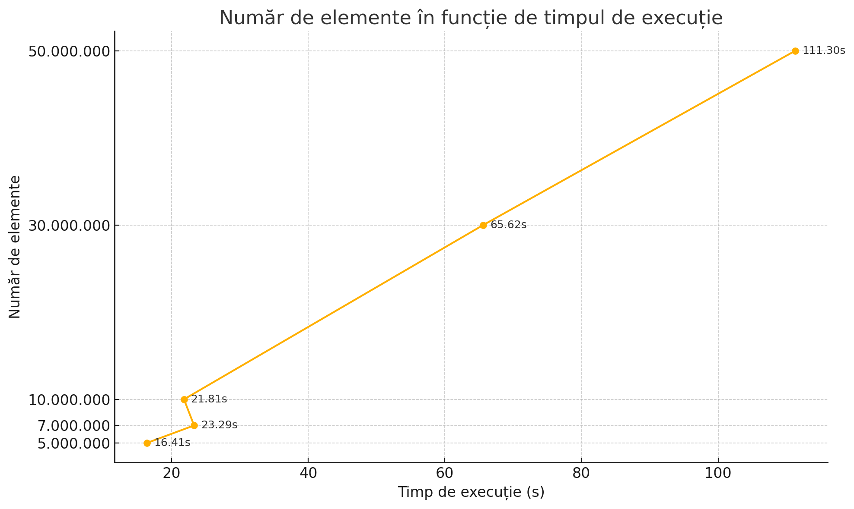

Link-ul catre GitHub: https://github.com/AlexandruPandelica/Heap-Sort

1) Varianta_Paralela #2 (Threads):
- Algoritm: Sample-Sort
- Limbaj/e: C++

2) Informatii despre masinii pe care ati rulat codul:
- Laptop: Asus
- Procesor: AMD RYZEN 3 3250U
- Core-uri/Nuclee: 2
-Sistem de operare: Windows 10, pe 64 de biți, procesor bazat pe arhitectură x64.
- Placa grafica: AMD RADEON (™) Graphics 2.60GHz
- Memoria RAM: 4GB

- Rezultatele experimentale/ Timpii de rulare (Vectorul are 300.000 de elemente)

Testul 1: 18,48 secunde
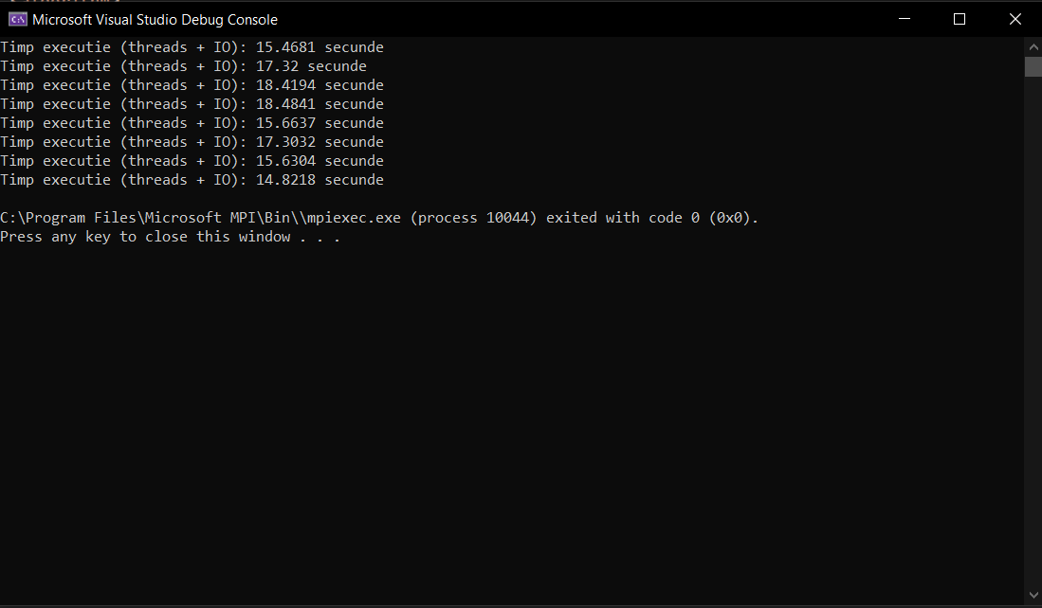

- Rezultatele experimentale/ Timpii de rulare (Vectorul are 500.000 de lemente)
Testul 2: 25,17 secunde

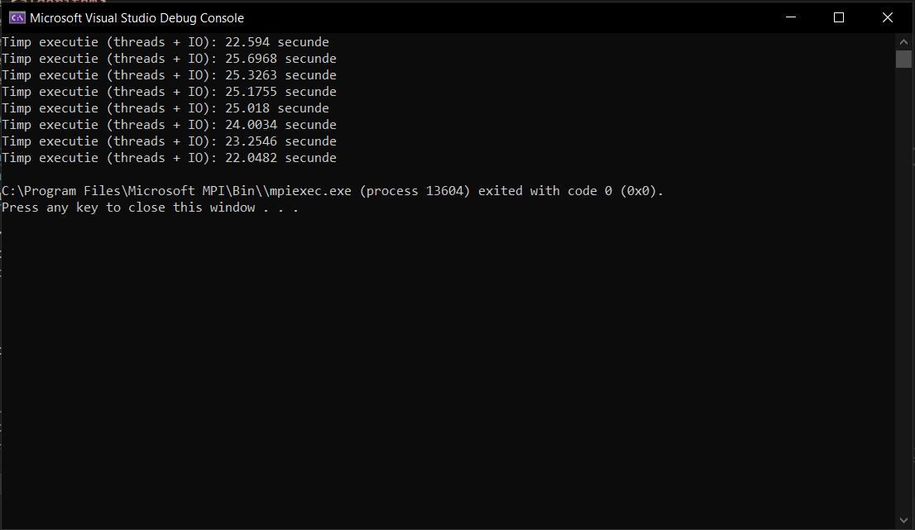

- Rezultatele experimentale/ Timpii de rulare (Vectorul are 700.000 de elemente)
Testul 3: 44,96secunde
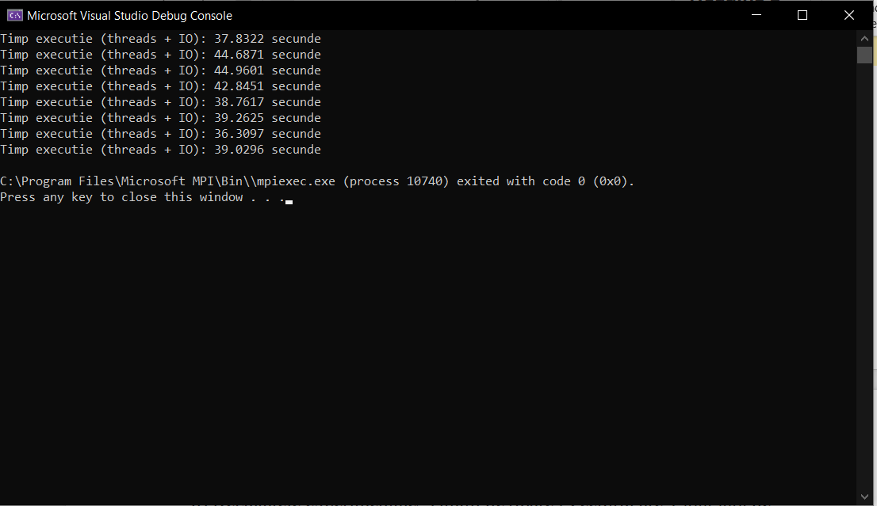

d) Rezultatele experimentale/ Timpii de rulare (Vectorul are 1.000.000 de elemente)
Testul 4: 67,46 secunde
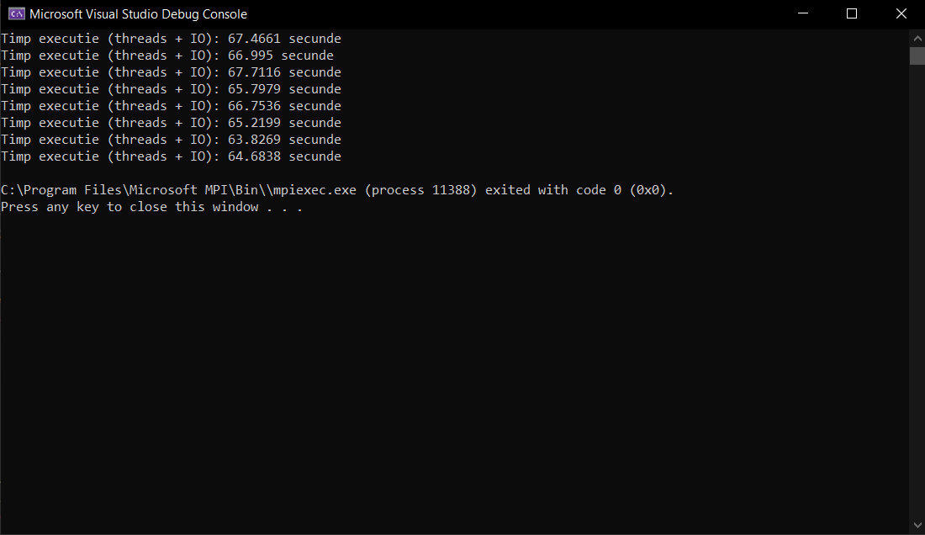

e) Rezultatele experimentale/ Timpii de rulare (Vectorul are 3.000.000 de elemente)
Testul 5: 202,45 secunde
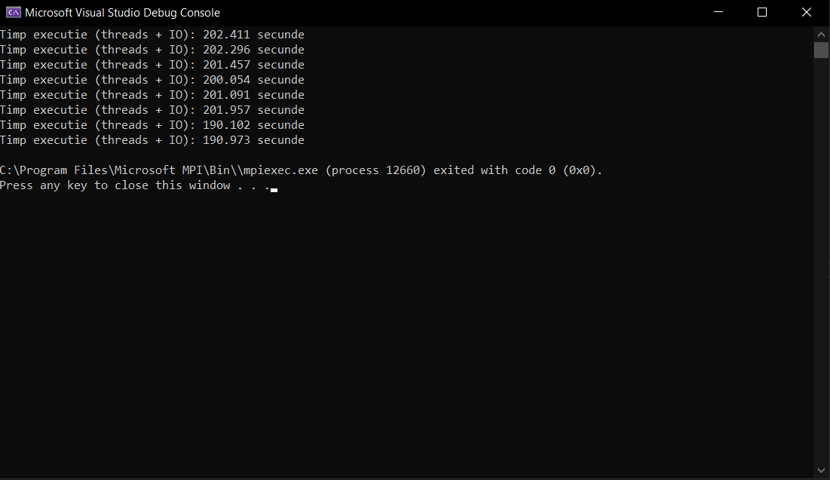

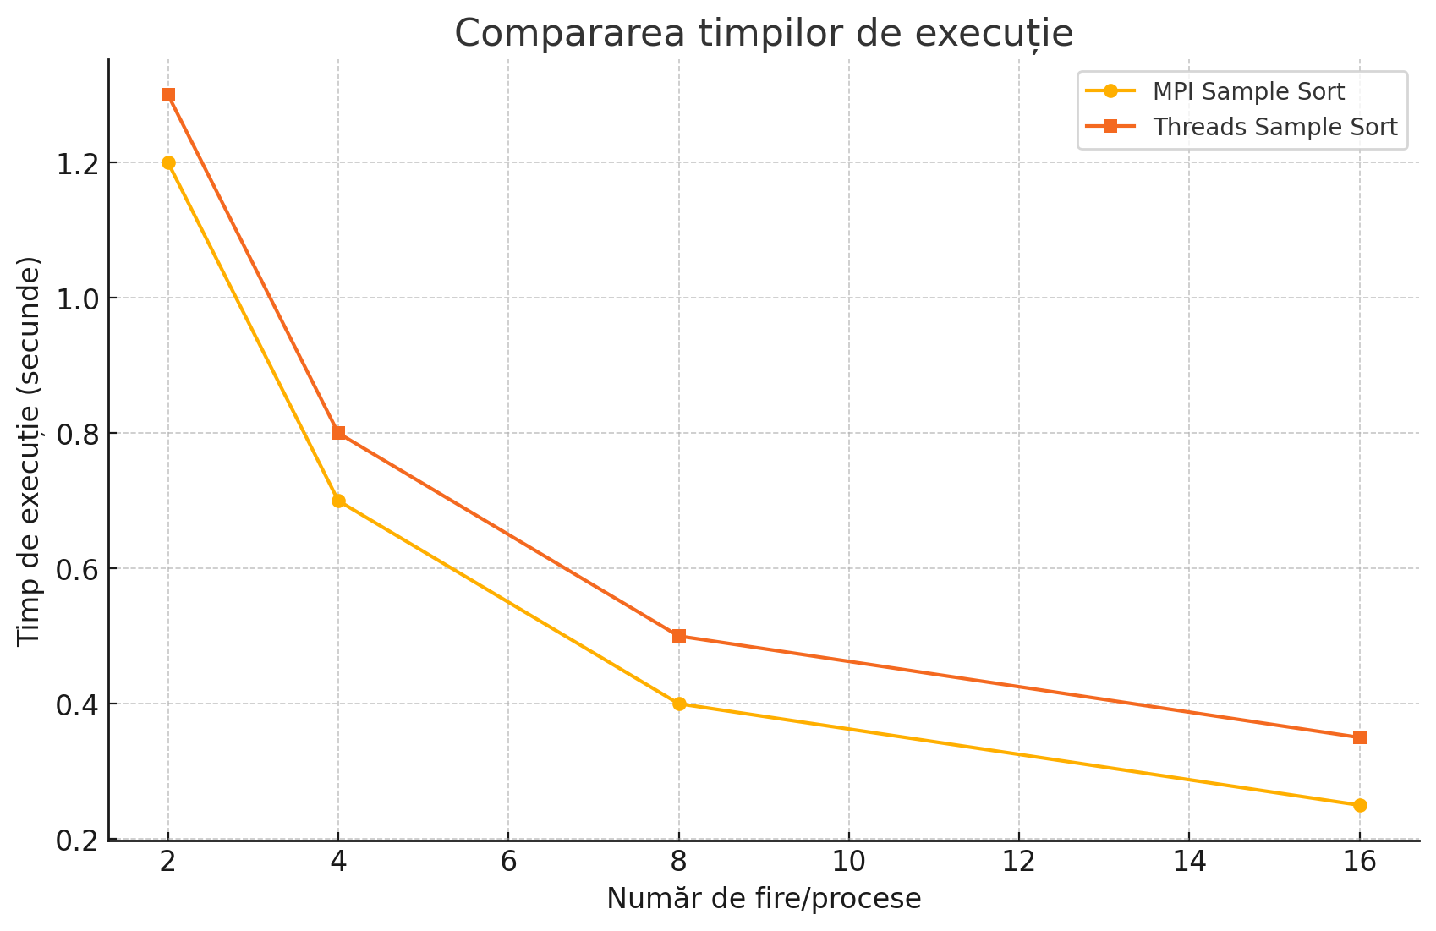

Media celor 5 teste = 71,70 secunde

Testul 1  (300.000 de elemente) | Testul 2  (500.000 de elemente) | Testul 3  (700.000 de elemente) | Testul 4  (1.000.000 de elemente) | Testul 5  (3.000.000 de elemente)
Timp executie (300.000, 8 procese) = 18,48 s | Timp executie (500.000, 8 procese) = 25,17 s | Timp executie (700.000, 8 procese) = 44,96 s | Timp executie (1.000.000, 8 procese) = 67,46 s | Timp executie (3.000.000, 8 procese) = 202,45 s

Graficul aferent experimentului:
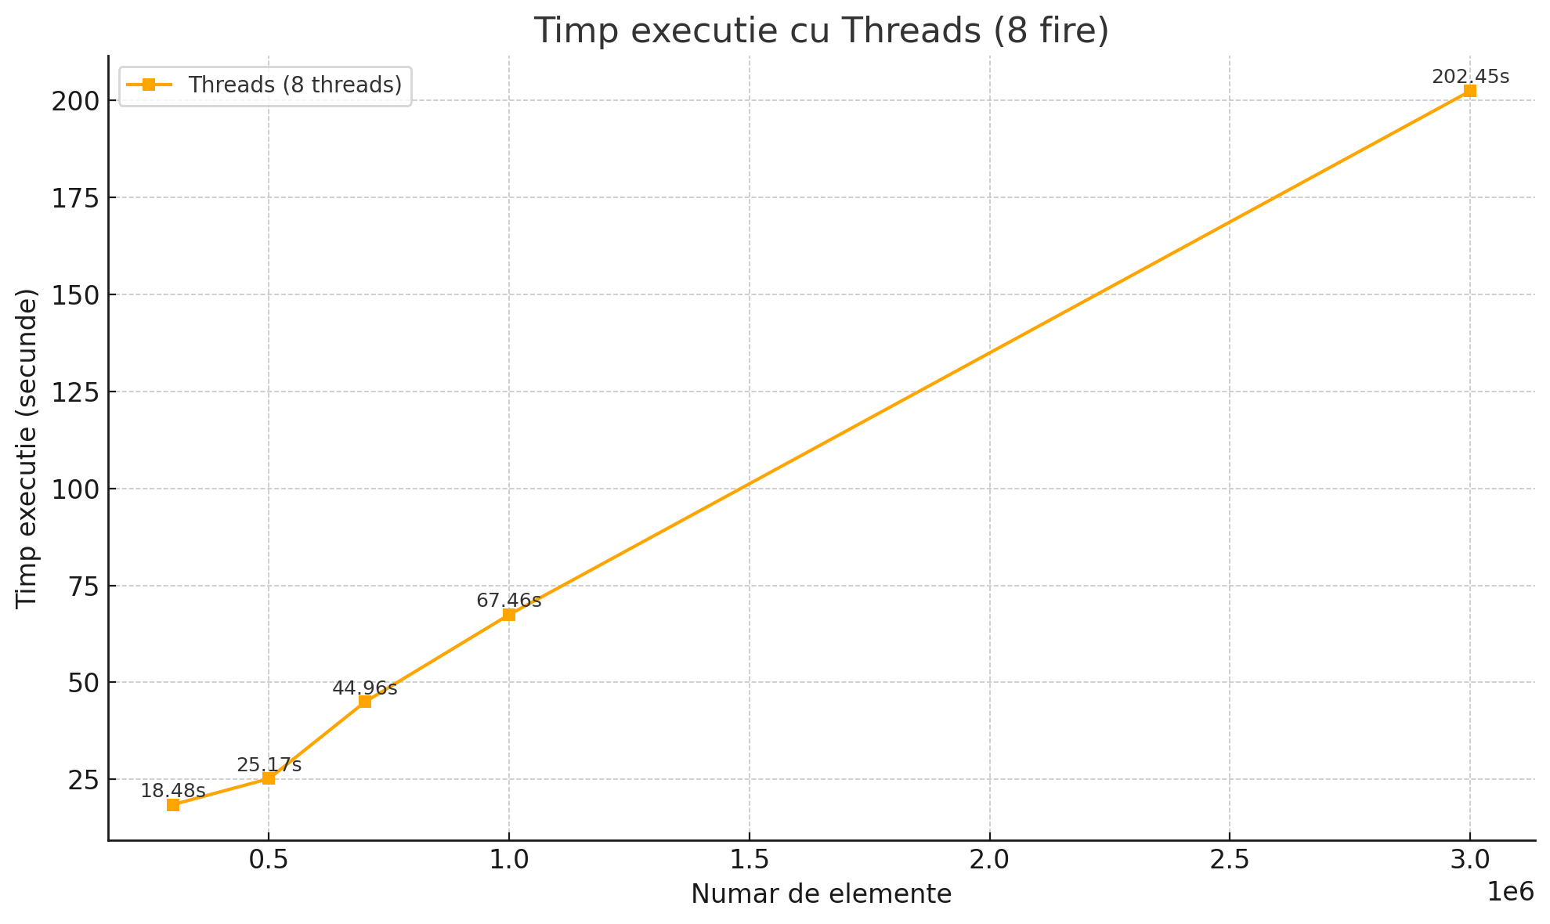

Graficul de mai jos compară timpul de execuție între:
MPI cu 8 procese (ideal pentru date mari și distribuire pe mai multe mașini),
Threads (thread, 8 fire) (performant pentru date mici-medii, local pe CPU)
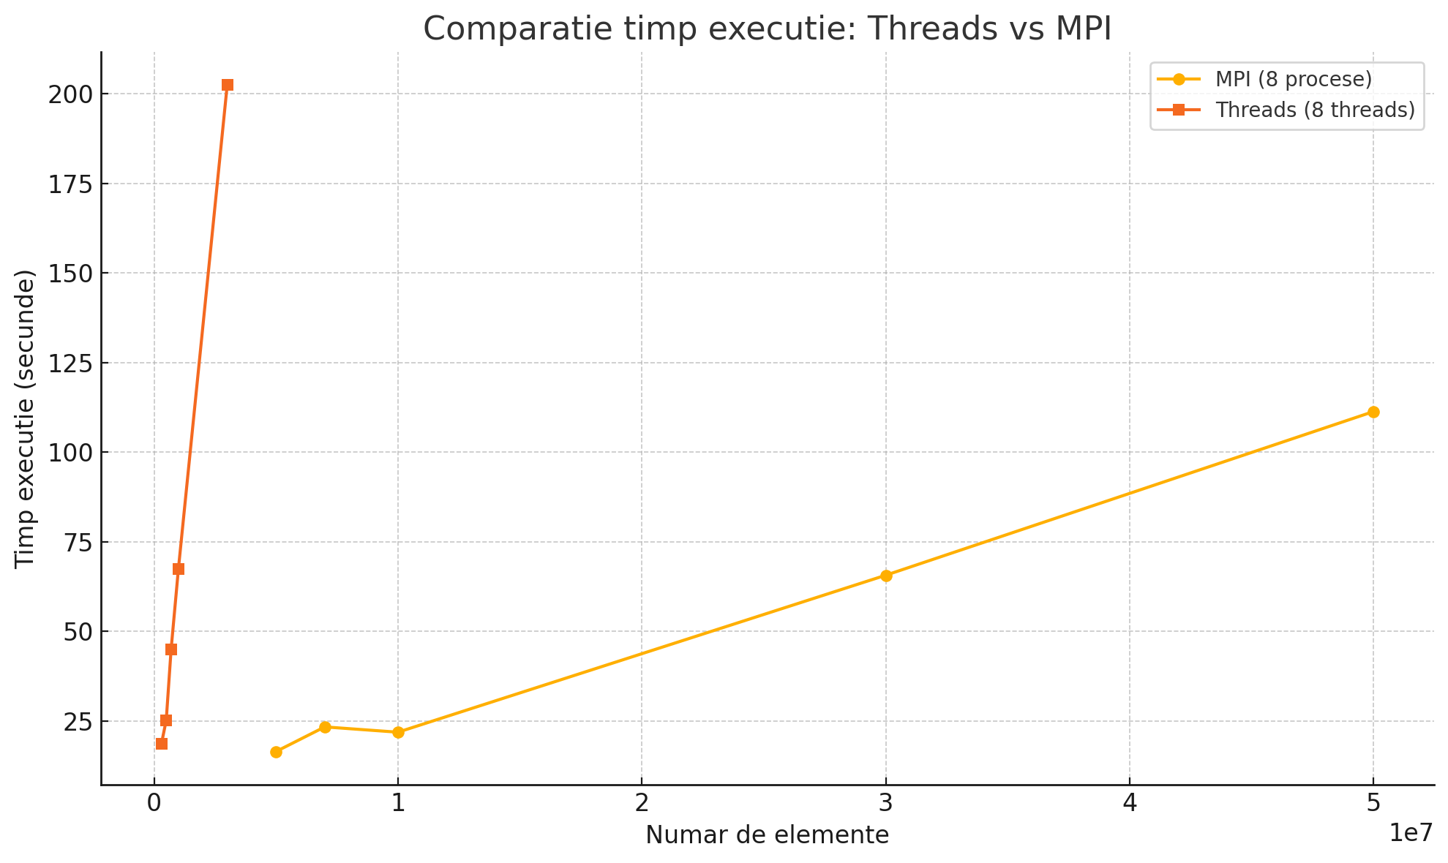

Link-ul catre GitHub https://github.com/AlexandruPandelica/Heap-Sort

